PAGE ACCUEIL :



Tous les éléments sont indépendants du fond. Lorsque l’on arrive sur le site, les différents éléments apparaissent (arrivent par les côtés). On clique sur le bouton « ENTRER » pour accéder au site. Les différents éléments disparaissent (sortie sur les côtés).

HOME PAGE :
Nous arrivons sur la home page du site. L’image du fond reste figée, c’est les éléments qui glissent dessus quand on scroll.
On débute avec une présentation de l’école.
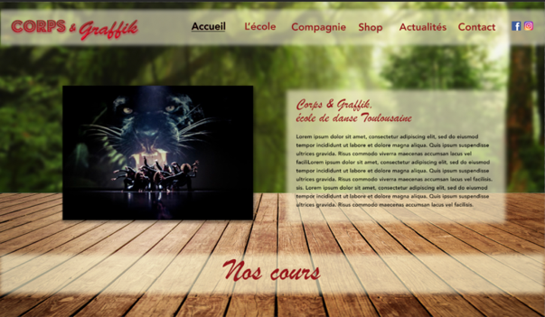
Lorsqu’on scroll on découvre un slider avec les différents cours (les photos seront revues).
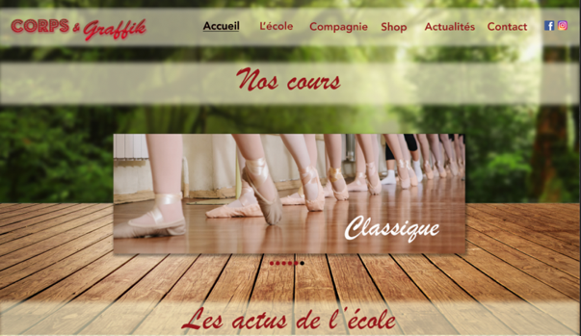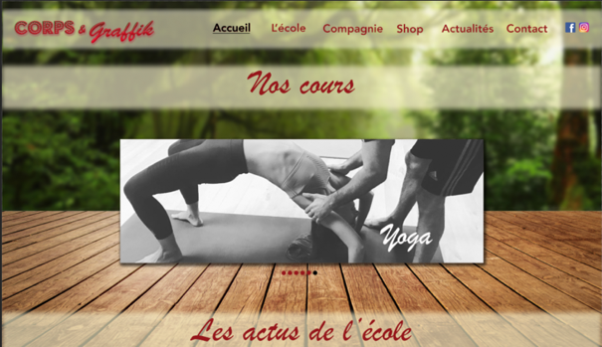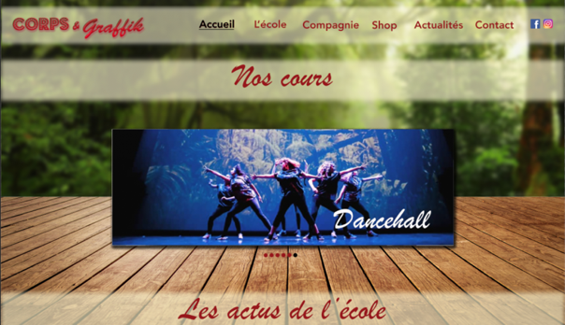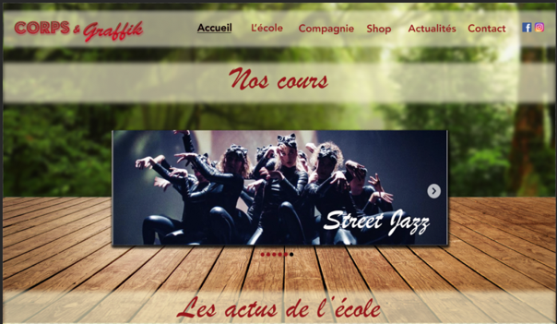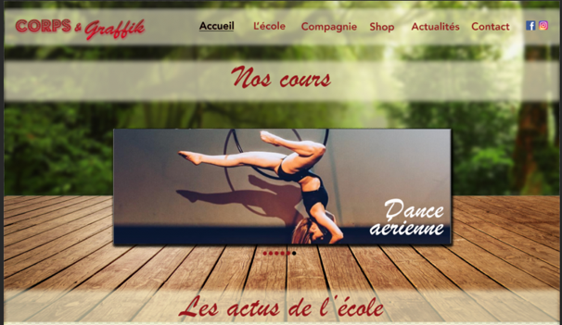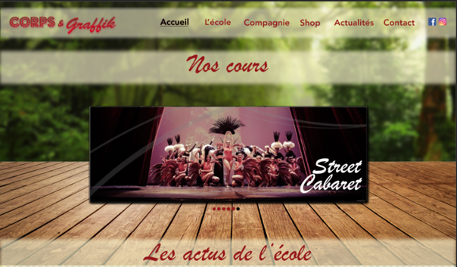

Lorsque l’on scroll de nouveau, on arrive sur les dernières actus de l’école. À voir, s’il ne serait pas mieux de juste mettre quelques lignes avec un bouton « LIRE PLUS » pour inciter à aller sur la page actualités. 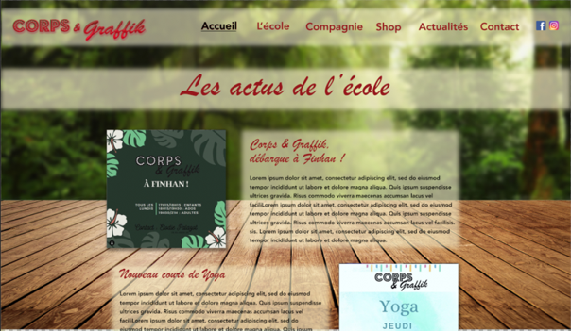

En descendant on découvre finalement un onglet pour renseigner son mail et s’abonner à la newsletter de l’école de danse, ainsi qu’un bouton pour télécharger l’ensemble du dossier d’inscription. Et enfin le pied le footer du site web. 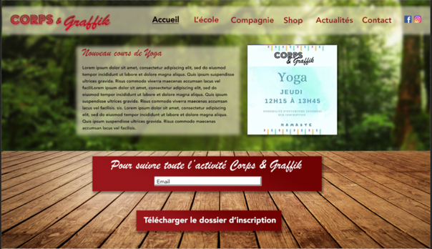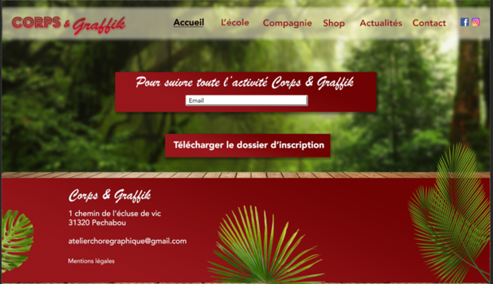

L’ÉCOLE :
On arrive sur les cours présenter sous différentes images rondes. (attention c’est une liste non exhaustive qui sera compléter et qui évoluera au fil des ans (possibilité d’ajouter ou enlever pour la cliente).
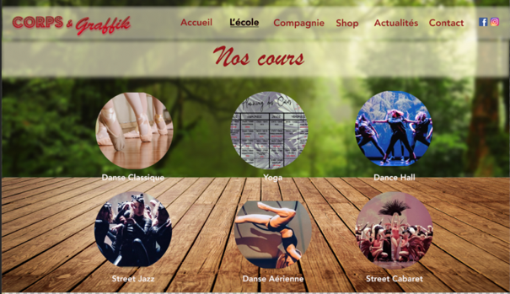

Lorsque l’on scroll on découvre les différents professeurs. La également la liste est non exhaustive et elle évolue au fil des ans (possibilité d’ajout et d’enlever pour la cliente).
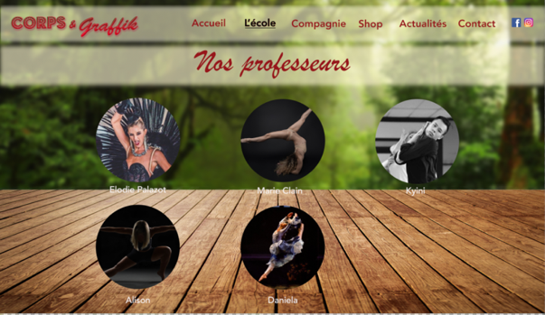

Lorsque l’on clique sur le profil d’un professeur on accède à sa fiche :
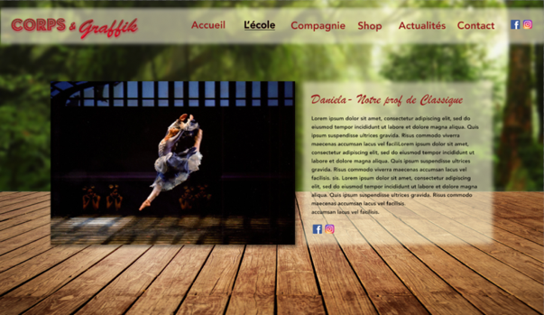
Fiche identique pour tous :
- Photo
- Description
- Accès aux réseaux sociaux

Lorsque l’on scroll après les professeurs on accède au planning des cours (qui change chaque année) :
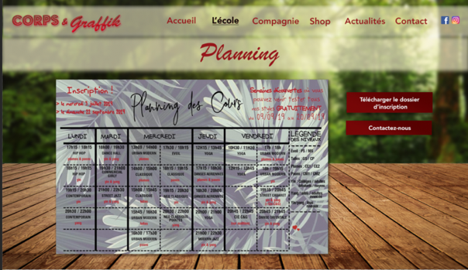
Là on a mis un accès pour télécharger le dossier d’inscription et un lien vers la page contact.

COMPAGNIE :

La page compagnie est assez simple, quelques photos en slider (que l’on pourra remettre à jour régulièrement), un texte de présentation et la posssibilité de télécharger la fiche technique (beaucoup trop de contenu pour le site) et la possibilité de contact.
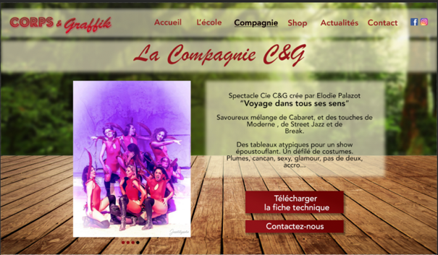

SHOP :
La page du shop est là uniquement pour montrer les produits que l’école vend. Il n’y aura aucune vente en ligne ! il s’agit plus d’une galerie photo, que l’on peut alimenter et remettre à jour au fil des produits dispo.
Ici je n’ai mis que 7 photos mais il est possible qu’il y en ait plus !
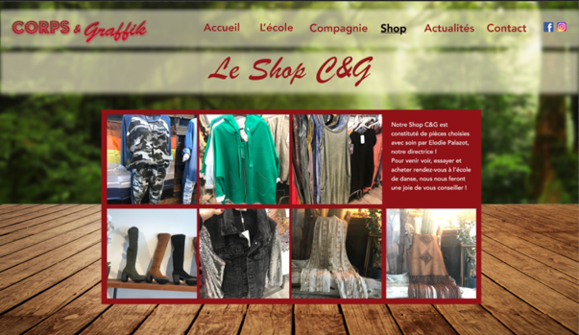

ACTUALITÉS :
La page actu reprend bcp la home page :
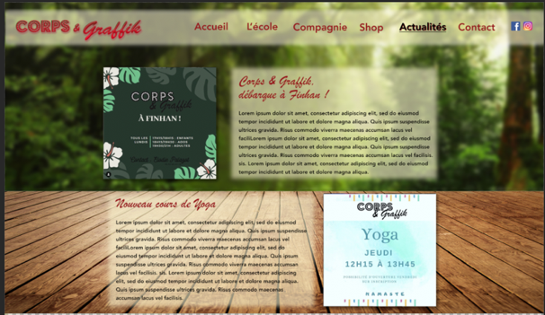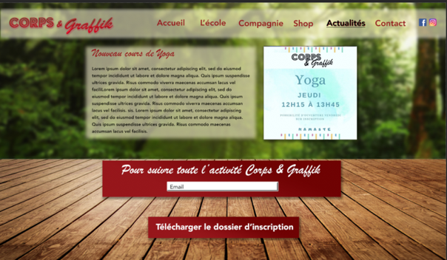

CONTACT :
Et enfin la page contact :
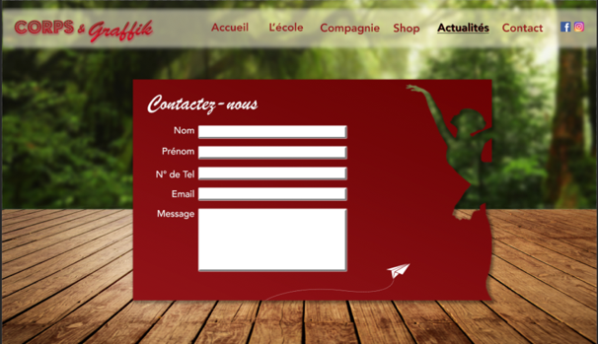

Les typo sont :
Jungle pour les titre
Avenir pour le contenu

Les deux seront dispo dans le dossier wetransfer.

